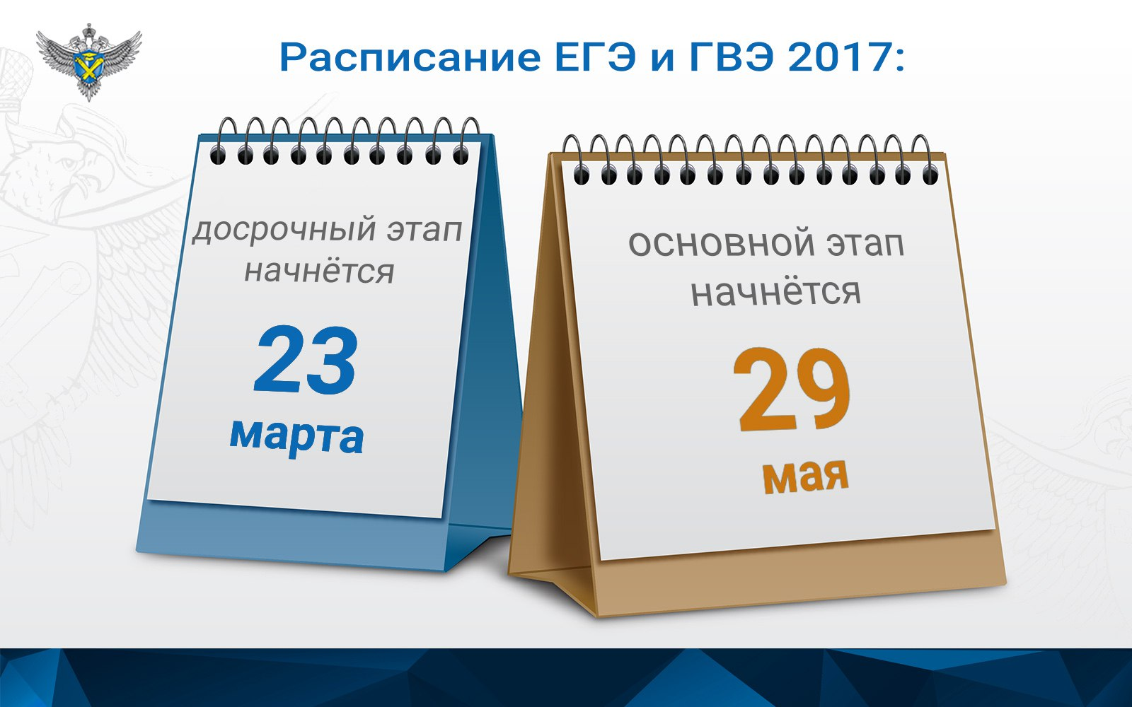
Минюст РФ зарегистрировал приказы Минобрнауки России, утверждающие расписание проведения единого государственного экзамена (ЕГЭ), государственного выпускного экзамена (ГВЭ) и основного государственного экзамена (ОГЭ) в 2017 году.
В соответствии расписанием, экзамены в 2017 году будут проведены в три этапа: досрочный, основной и дополнительный (сентябрьский).
Досрочный этап ЕГЭ в 2017 году пройдет с 23 марта по 14 апреля. Основной – с 29 мая 2017 года по 1 июля. Начнутся досрочный и основной периоды ЕГЭ в 2017 году с экзаменов по географии и информатике и ИКТ.
Как и в прошлом году, в 2017 году в расписании, наряду с резервными днями для проведения экзаменов по отдельным учебным предметам, предусмотрен дополнительный резервный день для экзаменов по всем предметам.

